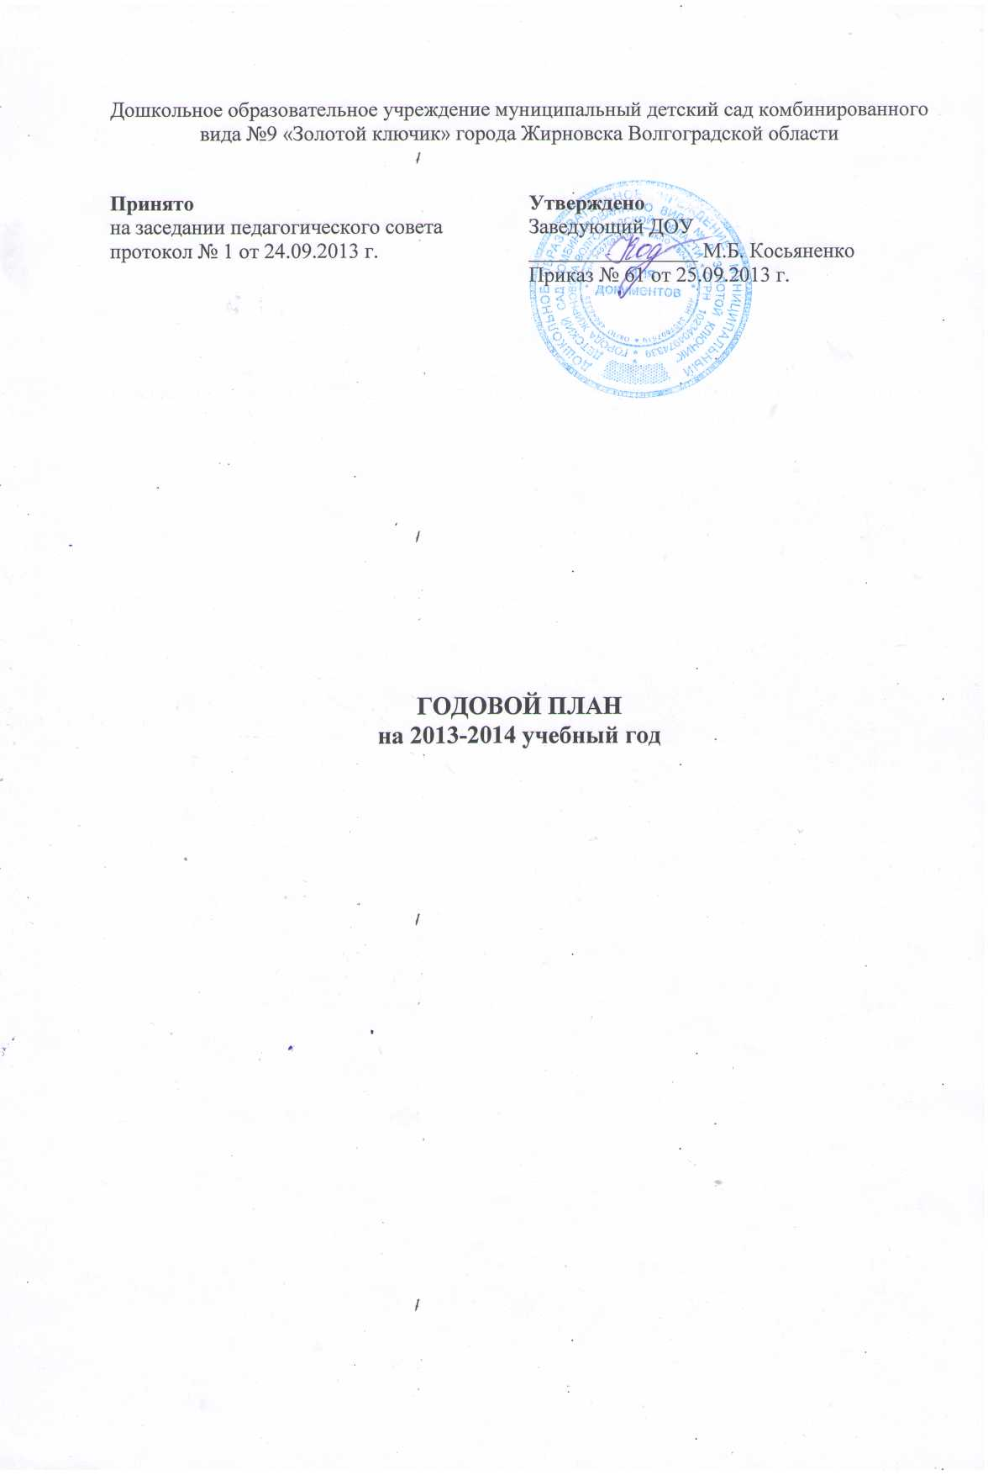

Сентябрь

Разделы  плана | Содержание работы | Ответственные
Организационно-педагогическая  работа | 1. Производственное совещание по ОТ и охране жизни и здоровья детей  2. Утверждение расписания образовательной деятельности, графика аттестации педагогов, тем по самообразованию на новый учебный год  3. Составление плана работы творческих групп педагогов  4. Конкурс газет «Рада лету детвора – не уходит со двора» (по итогам летней оздоровительной работы) | Косьяненко М.Б.  Ткаченко И.В.  Инициативная группа
Методическая работа с кадрами | 1. Конкурс как форма контроля «Педагогическая документация – лицо педагога»  2. Консультация «Виды портфолио педагога ДОУ. Советы по его созданию»  3. Смотр готовности ДОУ к учебному году  4. Установочный педсовет «Организация образовательной деятельности в 2013-2014 учебном году» | Ткаченко И.В.  Косьяненко М.Б. Ткаченко И.В.  Ткаченко И.В.
Работа с детьми | 1. Спортивные соревнования с элементами туризма «С праздником, любимый город» (район)  2. Динамические познавательно-игровые сеансы на прогулке  3. Знакомство с изостудией, избой (II младшие, подготовительная)  4. Концертная программа «Самым красивым, родным и любимым», посвященная Дню дошкольного работника | Дмитриева Г.Н.  Стрельцова В.И.  Ермошина Н.Ю.  Менькова Е.А.  Муз.рук-ли
Работа с родителями | 1. Фотогалерея к юбилею города «Любимый город. Знаешь ли ты его?»  2. Создание коллекции сувениров с городской символикой  3. Трудовой десант по уборке участков  4. Родительские собрания с участием специалистов:  «Как организовать музыкальный уголок для ребенка в домашних условиях»  «Организация обучения детей английскому языку» | Инициативная группа  Воспитатели  Дидуля С.В.  Кравчук Н.В.
Контроль | Медико-педагогический  Оценка санитарно-гигиенических условий мест проведения  двигательной деятельности  Тематический  Готовность ДОУ к новому учебному году | Забазнова В.М.  Косьяненко М.Б. Ткаченко И.В.

Октябрь

Разделы  плана | Содержание работы | Ответственные
Организационно  педагогическая  работа | 1. Индивидуальные консультации, оказание методической помощи педагогам в прохождении процедуры аттестации (Пархоменко Н.А., Шароварова В.Н., Лыскова С.И., Ермошина Н.Ю., Кайданник М.В.)  2. Подготовка к открытым мероприятиям с родителями, детьми  3.Выставка в методкабинете «Организация мини-музеев в детском саду» | Ткаченко И.В.
Методическая работа с кадрами | 1. Методический киоск. Обзор методической литературы за I полугодие.  2. Педагогическая гостиная «Растем вместе» (из опыта работы педагогов):  «Подготовка воспитателя к публичным выступлениям»  «Организация психологических уголков в детском саду»  «Особенности организации праздников в ДОУ»  «Развитие творческих способностей детей в играх-драматизациях»  «Формирование креативных качеств старших дошкольников в процессе театрализованной деятельности» | Ткаченко И.В.  Ткаченко И.В.  Воронина М.В.  Курочкина Н.И.  Шароварова В.Н.  Пархоменко Н.А.
Работа с детьми | 1. Познавательный досуг «В гостях у госпожи Тыквы»  2. Выставка детских рисунков «Что нам осень подарила?»  3. Спортивный праздник урожая  4. Посещение ДЮСШ. Встреча с юными спортсменами города  5. Осенние развлечения | Кравчук Н.В.  Менькова Е.А.  Дмитриева Т.Н.  Муляр И.В.  Муз.руководители, хореограф
Работа с родителями, школой | 1. Акция альтернатив в рамках Дня открытых дверей:  - деловая игра «Игры с острова здоровья»  - творческая мастерская «Фантазия. Творчество. Воображение»  - родительский клуб «Ребенок и взрослый: играем и развиваемся вместе»  2. «Осенняя ярмарка» - выставка-распродажа поделок из осенних даров  3. Встреча с учителями городских школ | Дмитриева Г.Н.  Курочкина Н.И.  Воронина М.В.  Инициативная группа  Администрация  ДОУ
Контроль | Оперативный  Анализ адаптационного периода в группах раннего возраста  Планирование мероприятий по ОБЖ, содержание центров здоровья, безопасности в возрастных группах  Сравнительный  Самостоятельная деятельность детей во II половине дня | Косьяненко М.Б. Ткаченко И.В.  Воспитатели парал. групп

Ноябрь

Разделы  плана | Содержание работы | Ответственные
Организационно  педагогическая  работа | 1. Работа с педагогами по самообразованию  2. Информация для педагогов «Доступный спорт для дошкольников»  3. Опросник на тему «Здоровье»  4. Подготовка к педсовету, заседанию творческой группы «Мастерская успеха»  5. Фотовыставка «По следам акции» (итоги проведения акции альтернатив) | Ткаченко И.В.  Инициативная группа
Методическая работа с кадрами | 1. Смотр-конкурс «Формирование культуры питания в ДОУ»  3. Педсовет №2 «Традиции и инновации в физическом воспитании детей дошкольного возраста»  4. Межрайонный семинар «Детский сад - территория здоровья»  5. Спартакиада дошкольных работников | Косьяненко М.Б.  Забазнова В.М.  Ткаченко И.В.  Педагоги ДОУ  Дмитриева Г.Н. Муляр И.В.
Работа с детьми | 1. Малые олимпийские игры  2. Акция «Письмо маме»  3. Галерея рисунков о спорте  4. Кукольный театр для малышей «Мама»  5. «Пусть мама услышит...» - мероприятия, посвященные Дню Матери  6. Вечер подвижных игр | Дмитриева Г.Н.  Воспитатели ст., подгот. гр.  Менькова Е.А.  Восп. групп раннего возраста  Муз.рук-ли  Воспитатели
Работа с родителями, школой | 1. Санитарный бюллетень по вопросам питания «За обе щечки»  2. Консультации специалистов:  «Веселая физкультура в квартире»  «Как подготовить ребенка к занятиям в бассейне»  3. Выставка мячей (разный размер, материал, наполнитель) | Забазнова В.М.  Дмитриева Г.Н. Муляр И.В.  Воспитатели
Контроль | Оперативный  Соблюдение образовательной нагрузки Тематический  Организация работы ДОУ в сфере реализации ОО «Физкультура», «Здоровье, «Безопасность» | Косьяненко М.Б.  Ткаченко И.В.

Декабрь

Разделы  плана | Содержание работы | Ответственные
Организационно-  педагогическая  работа | 1. Производственное совещание по вопросам безопасности в праздничные дни  2. Обсуждение сценариев, декораций, атрибутов к утренникам  3. Подготовка кабинета, материалов к районному конкурсу «Лучший методический кабинет ДОУ», к тематической неделе  4. Конкурс оригинальных украшений «Новый год у ворот» | Косьяненко М.Б.  Муз.рук-ли, воспитатели  Ткаченко И.В.  Инициативная группа
Методическая работа с кадрами | 1. Неделя безопасности  2. Практикум для воспитателей раннего возраста «Подвижные игры малышей»  3. Азбука безопасности для воспитателей  4. Мастерская для педагогов «Радость творчества» (формы работы с детьми по ОО «Художественное творчество в преддверии праздника) | Ткаченко И.В.  Дмитриева Г.Н.  Ткаченко И.В.  Курышова Н.Н.
Работа с детьми | 1. Выставка детских рисунков «Белая книга зимы»  2. Совместное творчество «Календарь ожиданий»  3. Игры в снежном царстве  4. Экскурсия на городскую площадь «В ожидании праздника»  5. Новогодние утренники «День рождения елки» | Менькова Е.А.  Воспитатели  Муз.рук-ли, хореограф
Работа с родителями,  школой | 1. Мини-проект «Новогодние истории»  2. Наглядная агитация «Безопасный Новый год»  3. Тематические встречи с родителями | Воспитатели
Контроль | Оперативный  Формы работы с детьми в преддверии праздника Оценка навыков выразительного чтения, артистических умений старших дошкольников на детских утренниках | Косьяненко М.Б.  Ткаченко И.В.

Январь

Разделы  плана | Содержание работы | Ответственные
Организационно-  педагогическая  работа | 1. Анализ новогодних утренников (уровень речевой деятельности)  2. Планирование совместной деятельности с детьми в дни зимних каникул  3. Информация «Коллекционирование как новая форма работы с дошкольниками»  4. Консультация «Развитие творческих способностей детей средствами изобразительного искусства» | Ткаченко И.В.  Менькова Е.А.
Методическая работа с кадрами | 1. Неделя педагогического мастерства «Организация детской деятельности»  2. Мини-тренинг личностного роста «Совершенствование коммуникативных умений педагогов ДОУ»  3. Отчеты по самообразованию | Ткаченко И.В.  педагоги ДОУ  Воронина М.В.  Егорова С.В.  Бычкова Е.П.  Аликова И.В.  Кайданник М.В.
Работа с детьми | 1. Досуг «Раз в январский вечерок...»  2. Досуг с элементами конструирования «Шахматное королевство»  3. Лаборатория юного эколога. Оформление птичьих столовых.  4. Театрализованный зимний праздник «Вовка в снежном царстве»  5. Творческая выставка из серии «Сказки Матушки Гусыни» | Муз. рук-ли  Пархоменко Н.А.  Воспитатели  Дмитриева Г.Н.  Кравчук Н.В.
Работа с родителями, школой | 1. Конкурс «Ледяное чудо»  2. Консультация «Мы позовем друзей пяток и в парк на лыжах, на каток»  3. Выставка поделок «Чудеса для людей из ненужных вещей»  4. Библиотека для семейного чтения:  «Игры дома. О пользе простых игрушек»  «Литературная радуга» (список рекомендованной литературы)  «Что нужно знать о детском дизайне» | Воспитатели
Контроль | Оперативный  Состояние документации педагогов  Оценка условий в группах для самостоятельной  художественной деятельности  Анализ умений и навыков детей продуктивной деятельности (лепка, аппликация, конструирование) в соответствии с программой | Косьяненко М.Б.  Ткаченко И.В.

Февраль

Разделы  плана | Содержание работы | Ответственные
Организационно-  педагогическая  работа | 1. Подготовка к месячнику патриотического воспитания: подбор материалов, оформление выставок  2. Памятка по оформлению центров искусства в группах в соответствии с требованиями программы.  3. Фоторепортаж «Хороши пловцы - наши малыши»  4. Творческая мастерская с педагогами по изготовлению знаковой символики ЗОЖ, спортпиктограмм | Воспитатели  Менькова Е.А.  Муляр И.В.  Инициативная группа
Методическая работа с кадрами | 1. Взаимопосещения в режиме дня «Продуктивные виды детской деятельности»  2. Практикум «Кто на свете всех умнее, в педагогике сильнее?»  3. Смотр-конкурс «Что нам стоит дом построить?»  4. Олимпийская неделя | Воспитатели  Ткаченко И.В.
Работа с детьми | 1. Минутки мужества, посвященные Дню Воинской славы  2. Экскурсия в выставочный центр, краеведческий музей  3. Зимняя Олимпиада  4. Конкурс патриотической песни  5. Фольклорный праздник «Здравствуй, Масленица» | Воспитатели  Дмитриева Г.Н.  Курочкина Н.И.
Работа с родителями, школой | 1. Информация «Со времен старинных, давних праздник Солнца к нам спешит» - традиции празднования Масленицы  2. Выставка «Талисманы зимней Олимпиады - 2014»  3. Консультации:  «Советы любящему папе»  «Лучше предупредить, чем лечить» | Воспитатели  АликоваИ.В. Забазнова В.М.
Контроль | Оперативный  Уровень сформированности у детей интереса к изодеятельности  Взаимодействие воспитателей и специалистов ДОУ Персональный  Подготовка воспитателя к совместной деятельности с детьми | Косьяненко М.Б. Ткаченко И.В.

Март

Разделы  плана | Содержание работы | Ответственные
Организационно  педагогическая  работа | 1. Информация «Утренний сбор как способ организации свободного речевого общения»  2. Рекомендации по созданию портфолио (детей, группы) в сотрудничестве с семьей  3. Педагогический Всеобуч «Таланты женщины безграничны» | Ткаченко И.В.  Калмыкова Н.В.
Методическая работа с кадрами | 1. Этическая неделя в детском саду  2. Презентация речедвигательной гимнастики «Шаг к слову»  3. Отчет по самообразованию на рабочем месте  4. Педсовет «Развитие словесно-художественного творчества у дошкольников» | Пархоменко Н.А. Лидер М.В.  Воспитатели групп раннего возраста  Ткаченко И.В.
Работа с детьми | 1. Конкурс красоты «Загляделся Митрофан на мой красный сарафан»  2. Театр «Маму надо слушать»  3. Рассказы в картинках «Не страшны преграды, если мама рядом»  4. Досуг по ПДД  5. Презентация «Книги сказок»  6. Выставка детских рисунков «Весна идет, весне дорогу» | Муз.рук-ли  Пархоменко Н.А.  Шароварова В.Н.  Воспитатели  Дмитриева Г.Н.  Менькова Е.А.
Работа с родителями, школой | 1. Фотовыставка «Лучшие в мире друзья - мамочка и я!»  2. Акция «Пять минут поэзии на ночь»  3. Консультации:  «Развитие познавательной активности детей раннего возраста на занятиях физкультурой»  «Книжный навигатор для тех, кто хочет быстрее добраться до хороших книг» | Воспитатели  Коршунова Т.В.  Шароварова В.Н.
Контроль | Тематический  Эффективность работы по развитию речевой активности детей в процессе интегрированного сотрудничества педагогов и родителей | Косьяненко М.Б. Ткаченко И.В.

Апрель

Разделы  плана | Содержание работы | Ответственные
Организационно-  педагогическая  работа | 1. Выставка методических материалов «Система мониторинга в ДОУ»  2. Подготовка материалов диагностики, итоговых мероприятий  3. Анкетирование «Самоанализ успешности воспитательно-образовательной работы»  4. Подготовка воспитателей к профессиональному конкурсу «Воспитатель года» | Ткаченко И.В.
Методическая работа с кадрами | 1. Релаксация для детей и взрослых: техники, приемы, упражнения  2. Музыкальная гостиная «Музыкально-фольклорная деятельность в детском саду: хороводы»  3. Отчеты по самообразованию  5. Районная Неделя педмастерства «Роль творческой деятельности воспитателя в организации образовательного процесса» | Воронина М.В.  Курочкина Н.И.  Воспитатели  Ткаченко И.В.
Работа с детьми | 1. Праздник юмора «Мешок смеха». Первоапрельская дискотека  2. Школа космонавтов  3. Спортивный досуг на английском языке «Путешествие в волшебную страну Кругляндию»  4. Спортивные соревнования в ФОКе  5. Досуг «Сказки про краски»  6. Сезонные экскурсии в природу | Муз.рук-ли  Дмитриева Г.Н.  Кравчук Н.В.  Дмитриева Г.Н.  Менькова Е.А.  Воспитатели
Работа с родителями, школой | 1. Родительские собрания в выпускных группах «В преддверии школы»  2. Фантазийные композиции «Загадки космоса»  3. Консультация «Психологическое самочувствие детей в переходный период»  4. Трудовой десант «Зеленый наряд ДОУ» | Воспитатели  Воронина М.В.
Контроль | Персональный  Разнообразие методов и приемов при проведении  диагностических заданий  Оперативный  Уровень развития интегративного качества «любознательный, активный» при реализации ОО «Социализация», «Познание» | Косьяненко М.Б.  Ткаченко М.В.

Май

Разделы  плана | Содержание работы | Ответственные
Организационно-  педагогическая  работа | 1. Производственное совещание о переходе на летний режим работы.  2. Сбор и анализ материалов для подведения итогов года  3. Итоговое заседание творческого объединения «Мастерская успеха»  4. Индивидуальные консультации по оформлению итоговой документации | Косьяненко М.Б.  Ткаченко И.В.
Методическая работа с кадрами | 1. Итоговые занятия по образовательным областям. Проведение итоговой диагностики  2. Смотр патриотических уголков  3. Итоговый педсовет «Результаты деятельности коллектива в 2013-2014 учебном году» | Педагоги  Ткаченко И.В.
Работа с детьми | 1. Книга памяти. Тематические занятия к Дню Победы  2. Поход «Юные туристы»  3. Летние Олимпийские игры  4. Бал карапузов. Музыкальный праздник для детей родителей раннего возраста  5. Выпускные вечера | Педагоги ДОУ  Муляр И.В.  Дмитриева Г.Н.  Муз.рук-ли
Работа с родителями, школой | 1. Анкетирование «Память о Великой Отечественной войне 1941-1945 гг.»  2. Организационное собрание «По дороге в детский сад» с родителями детей, не посещающих детский сад  3. Итоговые родительские собрания в группах  4. Доска пожеланий и предложений | Воспитатели ст., подгот. групп  Косьяненко М.Б.  Ткаченко И.В.  Воспитатели, специалисты
Контроль | Медико-педагогический  Оценка физического развития дошкольников  Итоговый  Оценка уровня готовности детей старшего возраста к обучению в-школе  Определение уровня сформированности социальной компетентности (срезы) | Забазнова В.М.  Косьяненко М.Б. Ткаченко И.В.

